ミーティングをスケジュールする
ミーティングの日時をスケジュール設定して、事前にご案内することができます。

スケジュールをクリック
【スタートZoom】画面の【スケジュール】をクリックします。
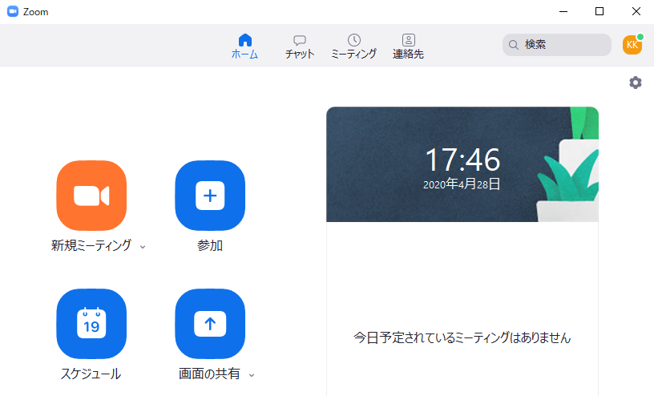

スケジューリングをする
【ミーティングをスケジューリング】シートが表示されるので必要項目を設定する。

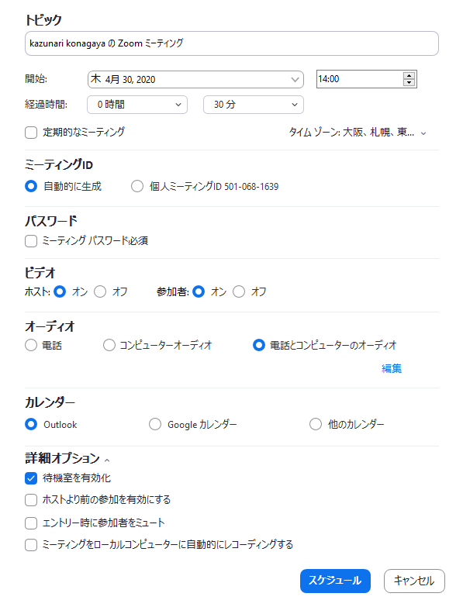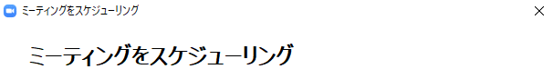
⑨
⑩
⑪
⑫
⑬
①
②
③
④
⑤
⑥
⑦
⑧
⑭
ミーティングをスケジューリング項目の説明です。

    - トピック：分かりやすいタイトルを入力
    - 開催日時：開催日時を入力
    - 所要時間：制限時間でなくカレンダーに表示される時間。ここで設定した時間が過ぎても、ミーティングは閉じません（無料コースは40分で切断されるが再開可能）
    - 定期的なミーティング：定期的に行うミーティングの設定
    - ミーティングID：IDをミーティング毎変える設定（不特定多数の参加者の場合）と、個人ID（関係性が濃い参加者の場合）を使用してIDを固定にする設定。「自動的に生成」をチェック
    - パスワード：「ミーテイングパスワード必須」をチェック
    - ビデオ：「オン」をチェック
    - オーディオ：「電話とコンピーターオーディオ」をチェック
    - カレンダー：カレンダーを使用しない場合は「他のカレンダー」チェック
    - 待機室を有効化：参加者がバラバラにミーティングに参加せずに同時に参加をするようにコントロールする機能。「有効化」をチェック
    - ホストより前の参加を有効にする：ホストが最初に Zoom にログインをしてなくても、参加者が先にミーティングに入っている状態になることを許可するオプション。ノーチェック
    - エントリー時に参加をミュート：全ての参加者が音声OFF状態でミーティングに入るため、雑音を減らして静かに始めることができる。ノーチェック
    - ミーティングをローカルコンピューターに自動的にレコーディングする：ミーティングが始まった瞬間からすべてを録画する設定。ノーチェック
    - スケジュール：このボタンをクリックして設定を保存する。

【スタートZoom】画面の【ミーティング】をクリック

予約したミーティングが表示される
スケジュールしたミーティングがここに表示されます。
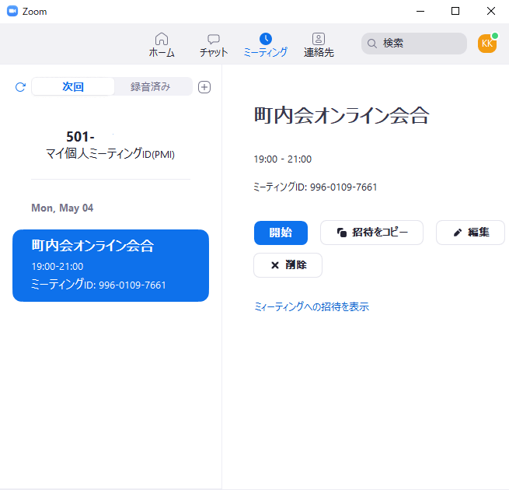
①
②
③
④
⑤

- 開始：開催日時にクリックして開催します。
- 招待をコピー：【招待URL】【ミーティングID】【パスワード】等のデータがクリップボードにコピーされます。
- 編集：スケジューリング項目の設定を編集する。
- 削除：予約したミーティングが削除されます。メールにて予約削除の連絡がきます。
- ミーティングへの招待を表示：【招待URL】【ミーティングID】【パスワード】等が表示されます。

【招待をコピー】をクリック
【招待URL】【ミーティングID】【パスワード】等のデータがクリップボードにコピーされます。

メールソフトを起動して【招待をコピー】を貼り付ける
【招待URL】【ミーティングID】【パスワード】を貼り付けたメールを作成し、参加者に送信します。
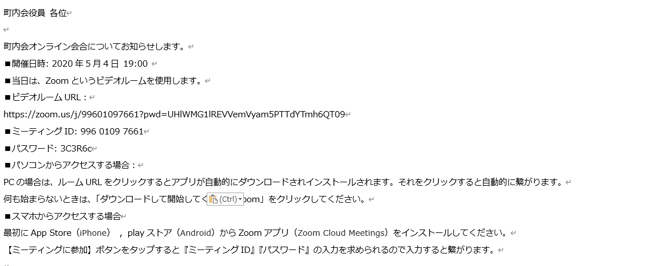

【開始】ボタンをクリックしミーティングを開始
スケジューリングされた時間になりましたら【開始】ボタンをクリックしミーティングを開始します。

スケジューリングされた当日になると【スタートZoom】画面にも表示されるので、そちらからも開始できます。

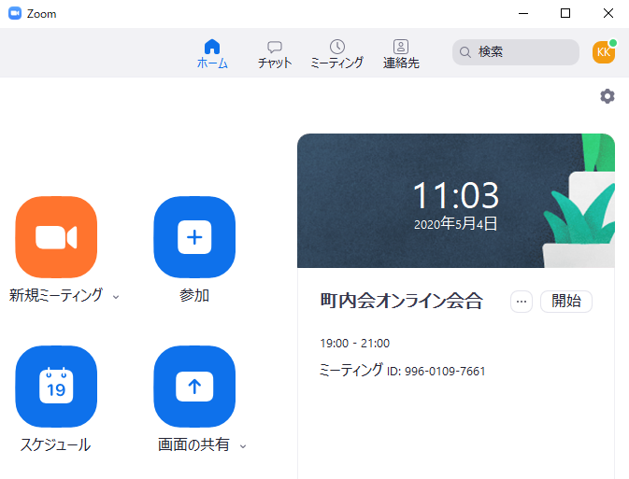

ミーティングの開催日時が過ぎますと、スケジューリングされたミーティングは自動的に削除されます。
『ミーティングをスケジュールする』の説明は以上です。

